Oliwy i oleje na Ceneo.pl
Wysokiej jakości oliwy i oleje na Ceneo.pl to smażenia, sałatek i innych potraw. Dowiedz się więcej o ich wykorzystaniu w kuchni!

Oliwy i oleje na Ceneo.pl

Zdrowe odżywianie znane jest już od dawna. Ludzie już w starożytności wiedzieli co jest dobre dla ich organizmu. Zbilansowana dieta bogata w składniki pochodzenia roślinnego to receptura na długie i zdrowe życie. I chociaż dziś często mówi się o erze fast foodów istnieje równocześnie moda na zdrowy styl życia i zdrową dietę. Jeśli chodzi o odżywianie ogromną rolę pełnią tu pochodzenia naturalnego oleje i oliwy bogate w witaminy i minerały. Oliwy i oleje na Ceneo.pl to duży wybór produktów wielu znanych i cenionych producentów na rynku światowym. Warto zadbać o siebie i swoje zdrowie wybierając produkty pochodzące z naturalnych źródeł.

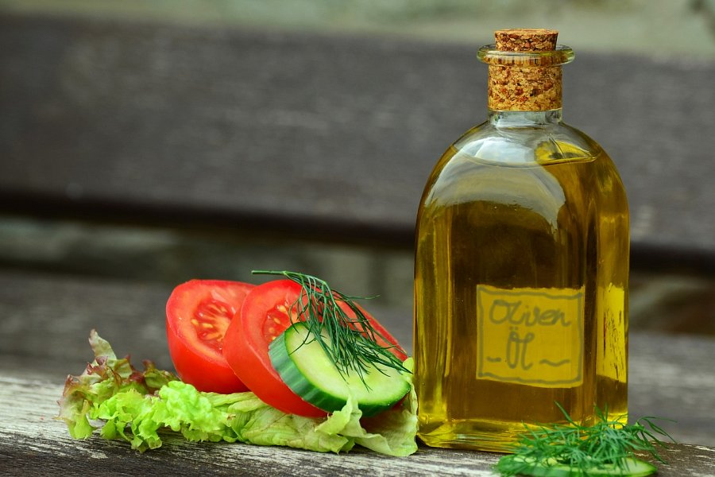
Era online- czyli zakupy żywności przez internet

Kochasz gotować, ale zakupy w sklepie sprawiają Ci trudności, nie chcesz ich dźwigać bądź nie masz czasu na stanie w kolejkach? Wybierz zakupy online! Oliwy i oleje na Ceneo.pl i wiele innych niezbędnych przypraw już czeka! Zacznij dbać o swoja zbilansowaną dietę! Oliwy i oleje na Ceneo.pl z łatwością wykorzystasz do sałatek, sosów oraz do smażenia i pieczenia. Polecamy!

